Аккумуляторная батарея.
На автомобилях устанавливается свинцовая стартерная аккумуляторная батарея 6СТ-55П или ее аналоги. Батарея состоит из шести последовательно соединенных аккумуляторов, размещенных в отдельных отсеках общего корпуса (положительные и отрицательные свинцовые пластины разделены сепараторами). Отсеки заполнены электролитом - раствором серной кислоты в дистиллированной воде, плотностью 1,27-1,28 г/см3.
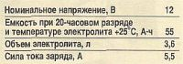

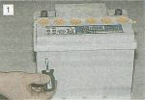
Корпус аккумуляторной батареи изготовлен из полупрозрачной пластмассы с отметками допустимого уровня электролита.

Техническое обслуживание аккумуляторной батареи заключается в проверке уровня и плотности электролита. Если уровень электролита плохо виден - ориентируемся по нижней кромке заливного отверстия.
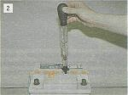
Плотность измеряем ареометром. Долив воду, учтите, что пока вода полностью не перемешается с электролитом, показания ареометра будут занижены.

Степень заряженности аккумуляторной батареи косвенно можно определить по напряжению на ее клеммах (см. таблицу).
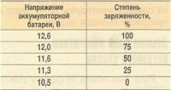

Наружные поверхности батареи протираем ветошью, смоченной раствором питьевой соды. При работе с аккумуляторной батареей строго соблюдайте правила техники безопасности. Систематически проверяйте надежность крепления клемм на выводах батареи.

